Załącznik do zarządzenia nr 35 Burmistrza Miasta i Gminy Września
z dnia 12 lutego 2008r.

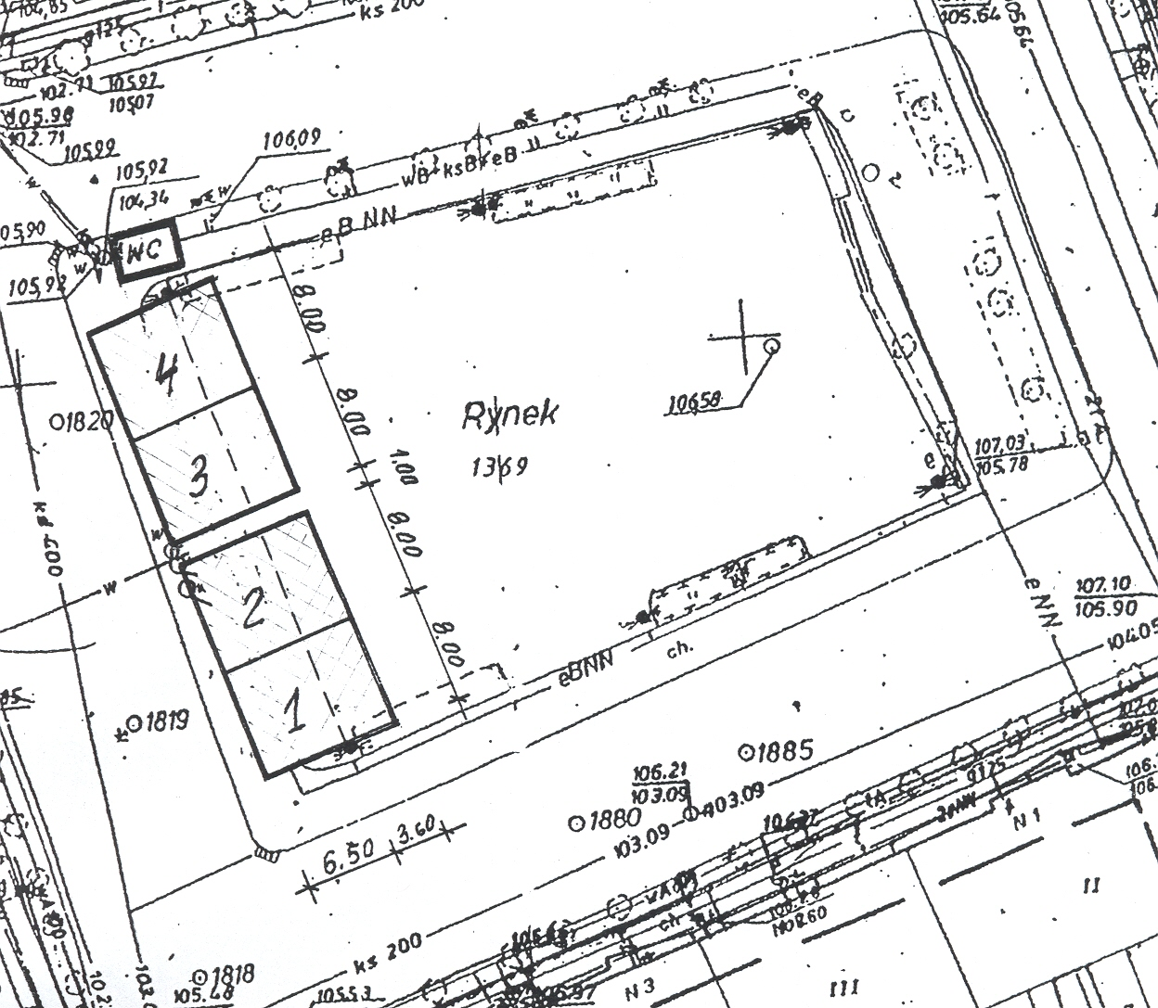

BURMISTRZ
Tomasz Kałużny
/-/

